Меры социальной поддержки при рождении первого ребенка

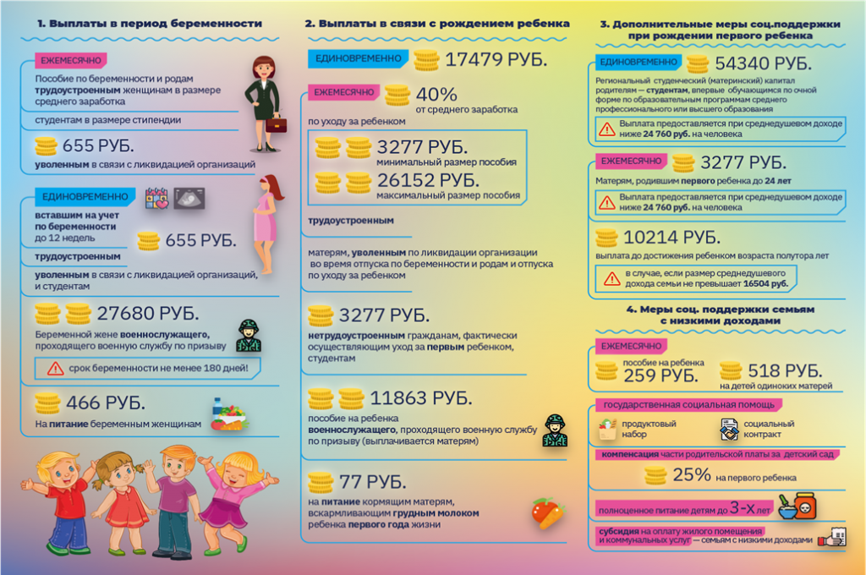

Меры социальной поддержки при рождении второго ребенка

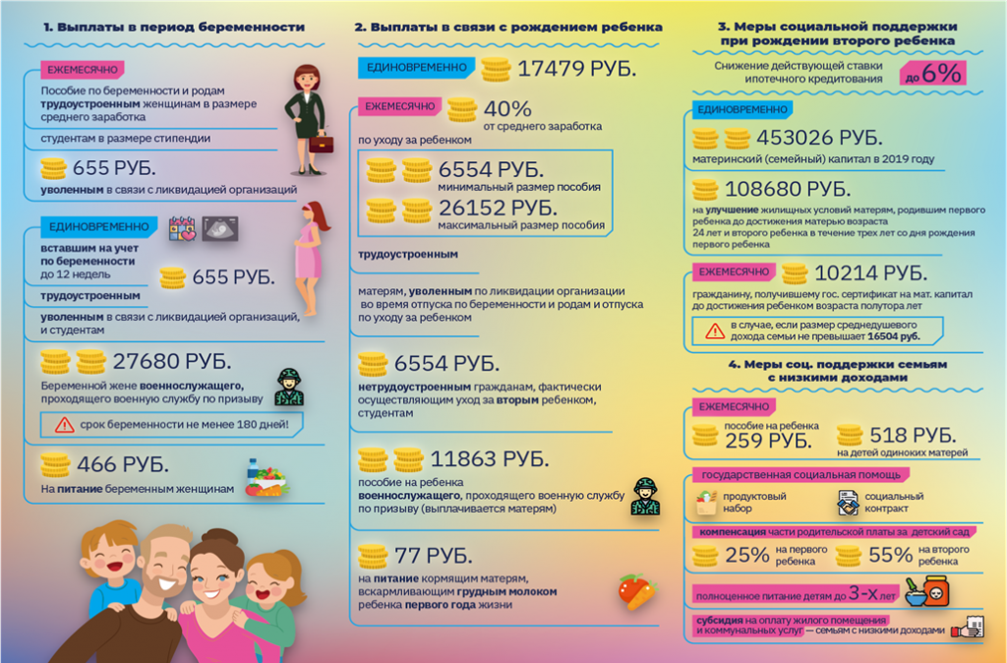

Меры социальной поддержки при рождении третьего и последующих детей
